怀铁一中高二地理培优9

**我国是世界闻名的陶瓷古国，明清时期，“瓷都”景德镇是全国的瓷业中心，产品远销海内外，20世纪80年代初，广东省佛山市率先引进国外现代化陶瓷生产线，逐步发展成为全国乃至世界最大的陶瓷生产基地。2003年，佛山陶瓷主产区被划入中心城区范围，陶瓷产业向景德镇等陶瓷产地转移。据此完成1～3题。**

1．与景德镇相比，20世纪80年代佛山瓷业迅速发展的主要原因是(　　)

A．市场广阔 B．原材料充足 C．劳动力素质高 D．国家政策倾斜

2．促使佛山陶瓷产业向外转移的主要原因是佛山(　　)

A．产业结构调整 B．原材料枯竭 C．市场需求减小 D．企业竞争加剧

3．景德镇吸引佛山陶瓷产业转移的主要优势是(　　)

A．资金充足 B．劳动力成本低 C．产业基础好 D．交通运输便捷

**自20世纪70年代开始，日本家电企业将组装工厂向国外转移，下图示意日资家电组装工厂转移目的地随时间的变化。据此完成4～6题。**

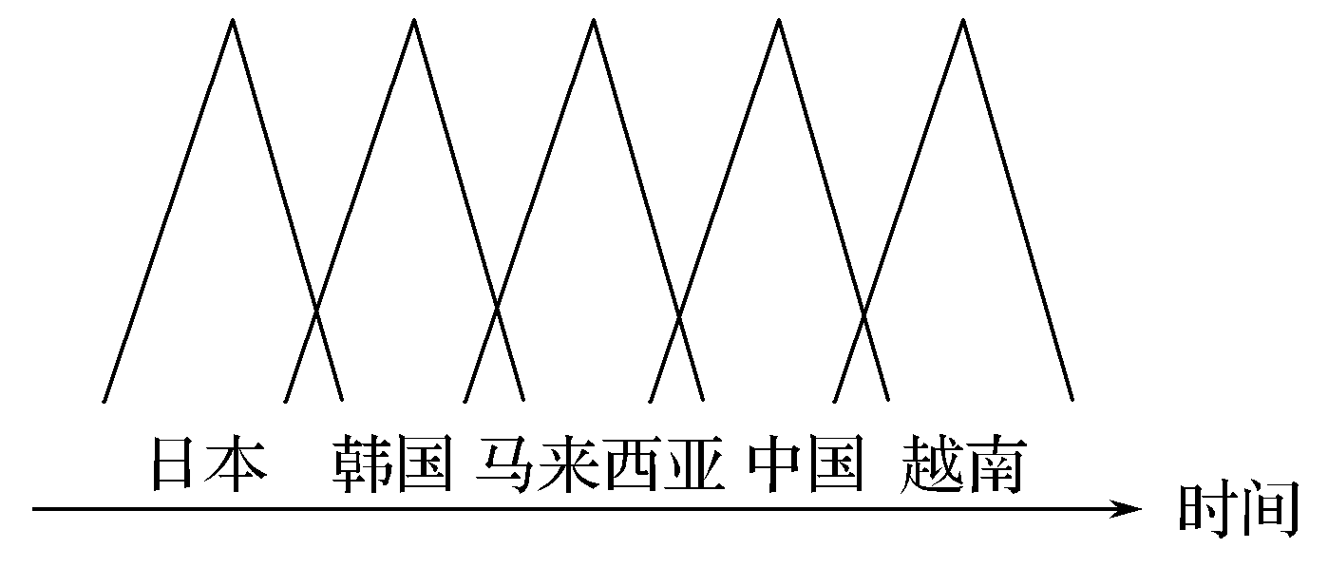

4.影响日资家电组装工厂不断转移的主要因素是(　　)

A．市场规模 B．劳动力成本 C．原材料成本 D．技术水平

5．20世纪90年代末，越南对日资家电组装工厂的投资吸引力已超过中国，但其日资家电组装工厂数量却远少于中国，主要原因是中国(　　)【来源：21·世纪·教育·网】

A市场规模大 B技术水平高 C劳动力素质高 D基础设施水平高

6．在日资家电组装工厂向越南等国家转移的背景下，中国家电产业发展的战略是(　　)

A．加大政策支持，吸引日资回归 B．进口越南产品，替代国内生产

C．扩大生产规模，保持价格优势 D．加强技术研发，培育竞争优势

**企业总部是企业决策和控制中心。下表表示2001年1月至2012年4月我国上市企业总部在四大区域间的迁移情况。完成7～8题。**2-1-c-n-j-y

表

|  |  |  |  |  |  |  |
| --- | --- | --- | --- | --- | --- | --- |
| 地区 | 迁入数 | 迁出数 | 其中迁入来自 | | | |
| 东部 | 中部 | 西部 | 东北 |
| 东部 | 23 | 5 | － | 5 | 10 | 8 |
| 中部 | 3 | 5 | 2 | － | 0 | 1 |
| 西部 | 3 | 11 | 3 | 0 | － | 0 |
| 东北 | 1 | 9 | 0 | 0 | 1 | － |

7.2001年1月至2012年4月，我国上市企业总部在四大区域间的迁移表现为(　　)

A.东部地区上市企业总部主要向东北地区迁移

B.东部地区是上市企业总部迁移的主要目的地

C.中部地区上市企业总部的净迁出量最大

D.西部地区上市企业总部主要迁往中部

8.下列因素中，影响我国企业总部布局的主要是(　　)

①原料　②交通　③劳动力　④信息　⑤政策

A.①②④ B.①③⑤ C.②④⑤ D.③④⑤

**南水北调东线工程是把长江的水调往北方的调水工程，调水线路主要为大运河。读南水北调东线工程调水线路图，完成9～10题。21教育网**

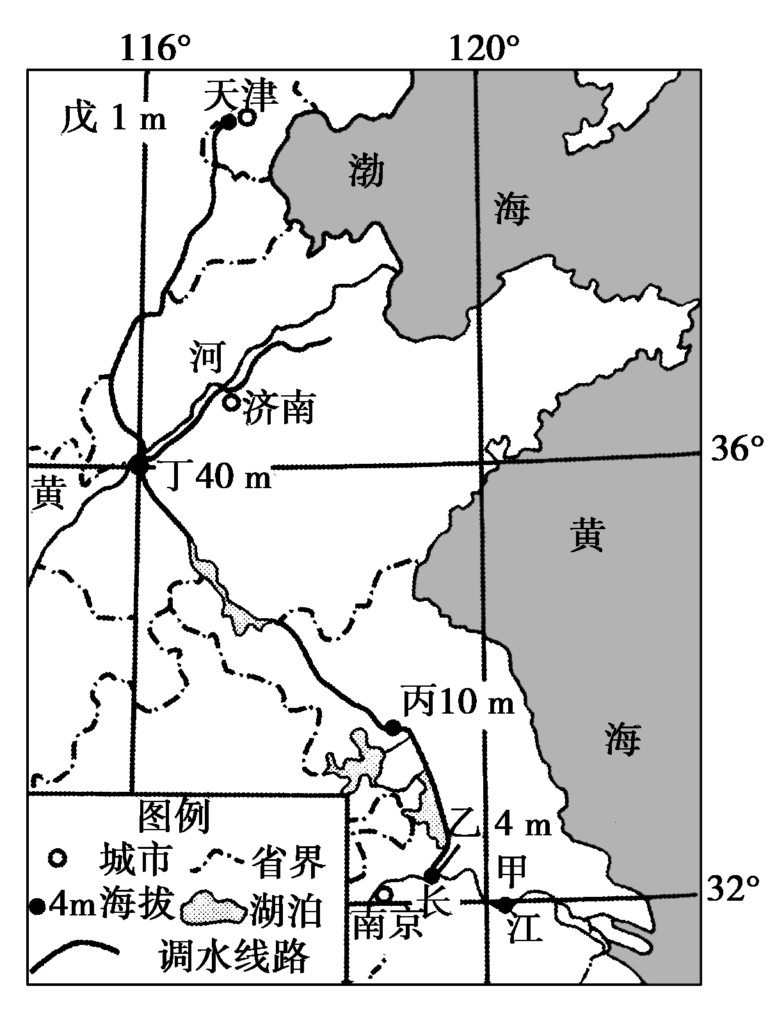

9.对南水北调东线工程及其可能带来的影响，叙述正确的是(　　)

①可以解决华北平原的盐碱化问题　②有利于改善丙地大运河航运条件　③丙至戊段可以自流引水　④可缓解戊地的用水紧张21cnjy.com

A.①② B.③④ C.①③ D.②④

10.南水北调东线工程对长江可能带来的影响，叙述正确的是(　　)

A.可提高社会对长江水质的关注 B.可促使长江的泥沙向海洋输送

C.可降低甲地咸水入侵发生的可能 D.可改变长江口外海洋潮汐的规律

**美国M公司在我国投资建设某电子产品生产厂，零部件依靠进口，产品全部销往美国，产品的价格构成下图所示。据此完成11～13题。**

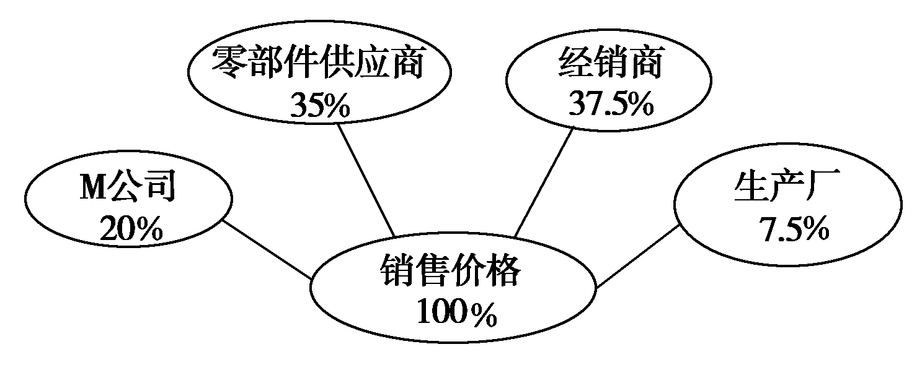

11.M公司的电子产品生产厂可以在全球选址，主要是因为(　　)

A.产品和零部件的运输成本相对较低 B.产品技术要求高，需要多国合作

C.异国生产可以提高产品的附加值 D.能降低原材料成本，扩大国际市场

12.M公司将电子产品生产厂由美国转移至中国，主要原因是中国(　　)

A.市场广阔 B.劳动力价格低 C.交通运输方便 D.原材料丰富

13.我国进一步发展电子信息产业，下列措施最有利的是(　　)

A.扩大电子信息产品生产环节的国际引进 B.提高电子信息产品生产环节的利益比重

C.加大电子信息产品高附加值环节的投入 D.限制电子信息产品生产环节的国际引进

**一些跨国企业通过在国际互联网上发布订单的方式，将产品的制造环节转移给承接订单的企业。图示其一般模式。在该模式中，制造工厂的国际转移速度较快。阅读材料，回答14～16题。**21·cn·jy·com

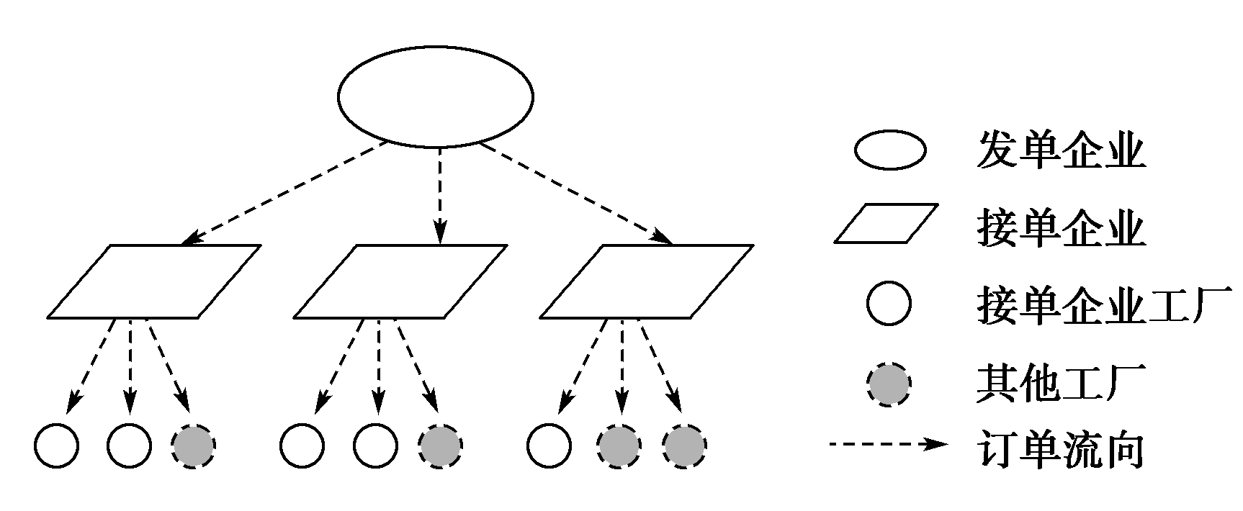

14.在图示模式中(　　)

A.发单企业集中在亚洲 B.接单企业主要分布在发达国家

C.产品全部在接单企业的工厂制造 D.利润随订单流向逐级递减

15.从事下列产业的跨国企业，适于采用图示模式的是(　　)

A.普通服装制造 B.汽车制造 C.金属冶炼 D.甘蔗制糖

16.在图示模式中，导致制造工厂国际转移速度较快的主要因素是(　　)

A.原材料价格 B.交通条件 C.工人工资 D.市场

二、非选择题

17.山东省南部的南四湖，是微山湖、昭阳湖、独山湖、南阳湖等四个相连湖的总称，是南水北调东线工程的重要通道，沿湖地区工业以煤炭、电力、造纸为主，根据材料，结合所学知识，完成(1)～(2)题。www-2-1-cnjy-com

材料一　南四湖地理位置示意图(下图)。

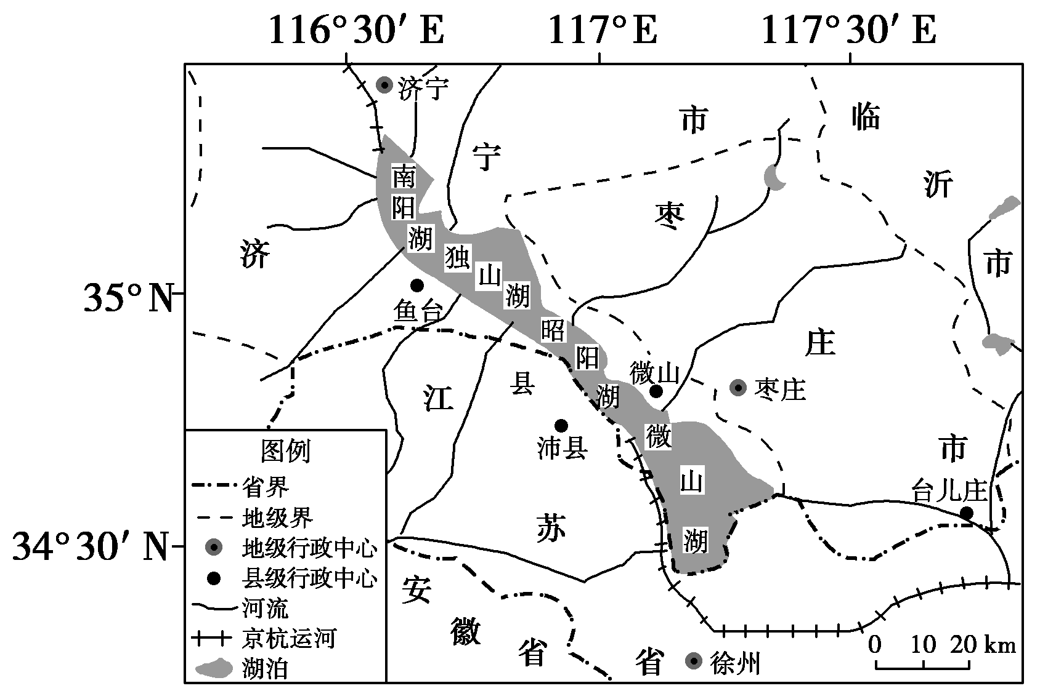

材料二　南四湖及周边地区1982年与2012年各景观类型面积统计图(下图)。

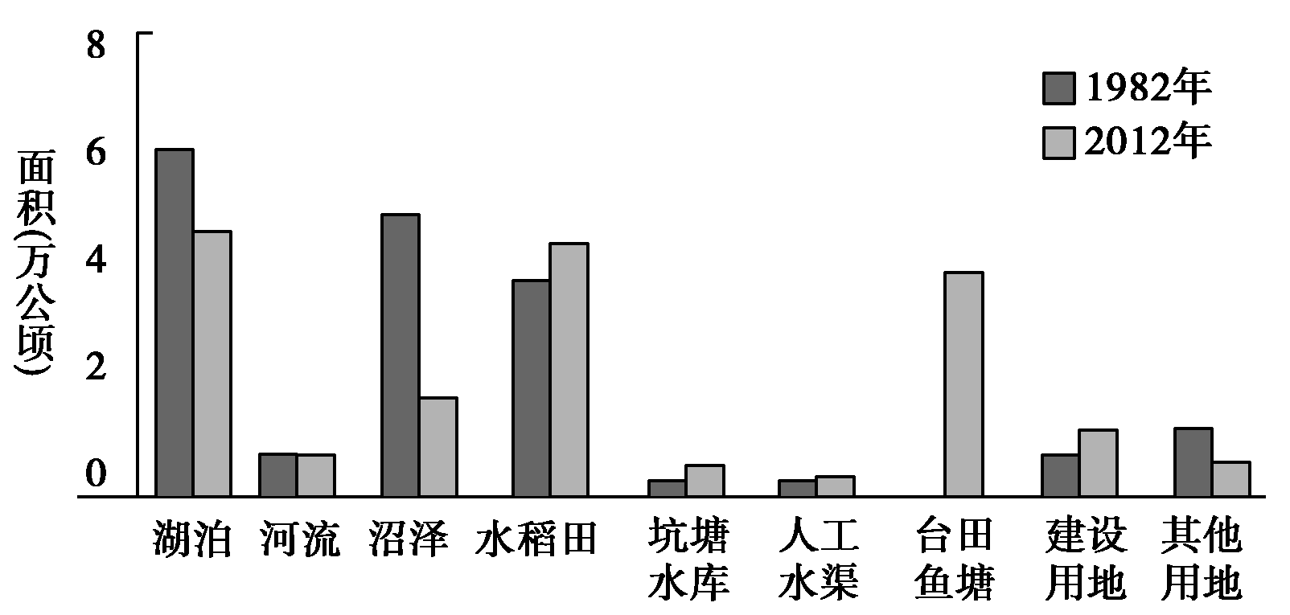

1. 分析南水北调东线工程通水后对南四湖地理环境可能带来的有利影响。
2. 为了满足调水的水质要求。南四湖沿湖地区工业发展应采取哪些措施？

地理培优9答案

DACBA DBCDA ABCDA C

17、答案　(1)南四湖水量增加，湖面增加，使周围地区气候湿润；改善局部地区的气候；利于水生生物的生长，增加生物的多样性；水量增加，利于通航；利于发展养殖业及旅游业。

(2)禁止沿湖地区发展污水排放量较大工业的发展；加强工业污水处理技术及循环使用；加强对沿岸工业发展监督检查，制定相关的规章制度；提高工人的环保意识。